**新 书 推 荐**

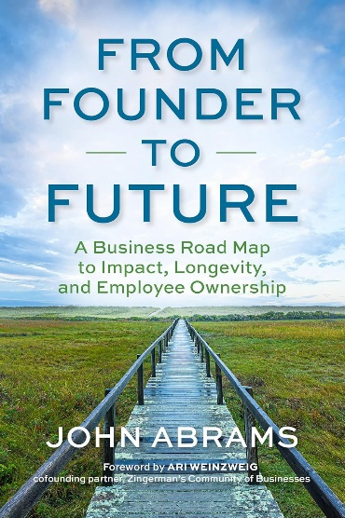**中文书名：《从创始人到未来：通往影响力、长久发展与员工持股的商业路线图》**

**英文书名：FROM FOUNDER TO FUTURE: A Business Roadmap to Impact, Longevity, and Employee Ownership**

**作 者：John Abrams**

**出 版 社：Berrett-Koehler Publishers**

**代理公司：ANA/Jessica Wu**

**页 数：264页**

**出版时间：2025年6月**

**代理地区：中国大陆、台湾**

**审读资料：电子稿**

**类 型：经管**

**内容简介：**

本书前言由阿里·温茨韦格（Ari Weinzweig），齐格曼斯商业社区（Zingermans Community of Businesses）联合所有者及创始合伙人撰写。

**了解如何进行领导层交接、推行员工共享所有权以及坚守组织的核心价值观，为企业的世代繁荣奠定基础。**

**这本富有远见又切实可行的手册，为使命驱动的企业主提供了一份路线图，助力他们确保公司产生持久影响、在内部培养领导力并推动参与式管理。**

通过介绍共益企业（B-Corps）、员工合作社、员工持股计划（ESOPs）和员工持股信托等鼓舞人心的真实案例，本书展示了如何打造能让员工和社群受益的韧性组织。

凭借其在南山公司（South Mountain Company）50年的历程以及广泛研究，艾布拉姆斯（Abrams）勾勒出使命驱动型企业迈向他所称的“共同财富公司”所需经历的五个关键转型：

* 从创始人到下一代领导层
* 从单一所有权到广泛共享所有权
* 从层级控制到民主管理
* 从无保障的使命到得以坚守的目标
* 从常规经营到共益企业

《从创始人到未来》对于那些寻求重塑企业，以实现包容性、长久发展和积极影响的使命驱动型领导者而言，是一本不可或缺的指南。无论你是计划退出的退休企业主、着眼未来的年轻企业家，还是在使命驱动型企业工作的员工，本书都为在新兴的再生经济中创建持久的、以价值观为导向的企业提供了蓝图。

随着美国300万55岁以上的中小企业创始人准备退休，未来二十年内将有10万亿美元的资产易主。这本及时推出的指南展示了如何在赋权下一代的同时，坚守公司的使命与传承。

**本书亮点：**

* **不断扩大的受众群体：**面向美国300万55岁以上的中小企业主、他们的员工，以及寻求有意义商业模式的年轻企业家。
* **紧扣现实主题：**直面未来二十年预计出现的10万亿美元“银色海啸”式小企业传承问题。
* **全方位的实用指南：**首部涵盖四大关键企业转型领域的书籍，包括领导力、所有权、管理模式以及企业使命的传承。
* **真实案例剖析：**通过共益企业、员工合作社、员工持股计划以及永续信托等成功转型的真实故事，为读者提供宝贵的实践经验。
* **实用的行动指南：**提供实用策略，并在附录中给出实施各种所有权和管理模式的详细分步指南，帮助读者将理论付诸实践。
* **强大的营销助力：**作者承诺在出版前购买5000册图书，通过向首席执行官、会议参与者及相关网络进行战略分发，为市场预热。
* **经验丰富的作者：**艾布拉姆斯成功带领南山公司完成了上述所有四大转型，并以全球最高分获得共益企业认证。

**作者简介：**

**约翰·艾布拉姆斯（John Abrams）**于1973年作为创始人之一创立了南山公司（South Mountain Company），并担任总裁兼首席执行官直至2022年。在他的领导下，该公司成为综合建筑设计、施工及太阳能服务领域的先驱，同时在员工持股、领导层交接和社会使命创新方面也处于领先地位。艾布拉姆斯与推动可持续商业实践的组织联系紧密，长期投身于经济适用房运动，最近还共同创立了Abrams+Angell咨询公司，为员工持股改制提供指导。他著有《我们相伴的企业》（*Companies We Keep*），该书销量已超过1万册，同时也是Building Energy Bottom Lines的联合创始人之一，这是一个由70多家秉持三重底线原则的企业组成的同行交流网络。

**目标读者：**

* 对可持续商业和员工持股相关书籍感兴趣的读者
* 美国300万拥有雇员、年龄在55岁以上的小企业主
* 处于职业生涯中期、为未来企业传承做准备的X世代和千禧一代企业家
* 共益企业及以使命驱动企业的领导者和员工
* 关注可持续商业模式的商学院师生

**《从创始人到未来：通往影响力、长久发展与员工持股的商业路线图》**

前言——“对商业未来的深情展望”（阿里·温茨韦格）

引言——迈向共同财富公司的五大转型

**第一部分：打造共同财富公司**

1. 积土成山

2. 使命驱动型企业

**第二部分：员工持股设计方案**

3. 员工合作社解决方案

4. 员工合作社转型资源

5. 员工合作社生态系统与网络

6. 员工持股计划难题

7. 员工持股信托

8. 新的创新模式、异类案例与私募股权

**第三部分：落实五大转型**

9. 所有权变更

10. 培养下一代领导者

11. 参与式民主管理

结语——构建共同财富经济

讨论指南

参考资源

致谢

关于作者

索引

注释

**感谢您的阅读！**

**请将反馈信息发至：版权负责人**

**Email**：[**Rights@nurnberg.com.cn**](mailto:Rights@nurnberg.com.cn)

安德鲁·纳伯格联合国际有限公司北京代表处

北京市海淀区中关村大街甲59号中国人民大学文化大厦1705室, 邮编：100872

电话：010-82504106, 传真：010-82504200

公司网址：[http://www.nurnberg.com.cn](http://www.nurnberg.com.cn/)

书目下载：<http://www.nurnberg.com.cn/booklist_zh/list.aspx>

书讯浏览：<http://www.nurnberg.com.cn/book/book.aspx>

视频推荐：<http://www.nurnberg.com.cn/video/video.aspx>

豆瓣小站：<http://site.douban.com/110577/>

新浪微博：[安德鲁纳伯格公司的微博_微博 (weibo.com)](https://weibo.com/1877653117/profile?topnav=1&wvr=6)

微信订阅号：ANABJ2002

